План-конспект занятия
педагога дополнительного образования
Больных Алексея Сергеевича

Объединение – «Волейбол»
Программа - «Волейбол».
Группа - 02-52.
Дата проведения: - 12.12.2023.
Время проведения: 16 ч. 50 мин.
Тема занятия: ОФП. Перемещения. Перемещения приставными шагами вдоль сетки с имитацией блокирования
Цель занятия: закрепление перемещений во время блокирования у сетки
Рекомендуемый комплекс упражнений: ОФП. Прыжки.

-Отталкивания ногами одновременно
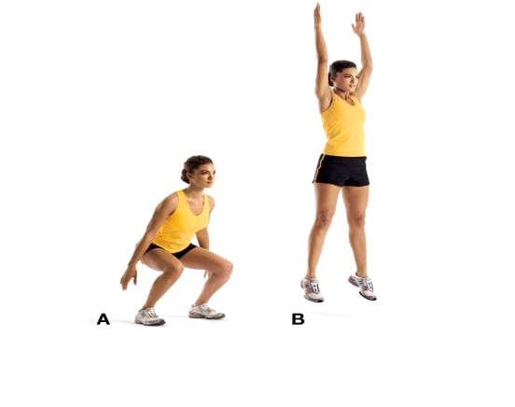
-Отталкивания в приседе
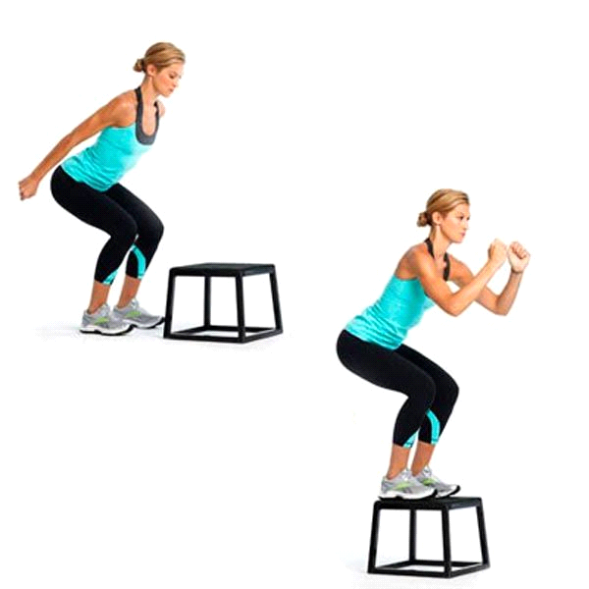
- Перемещения приставными шагами с прыжком вверх руки поднимать вверх

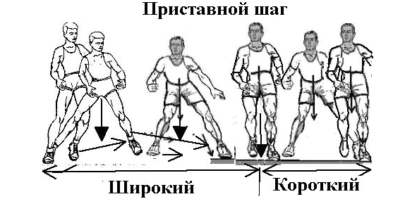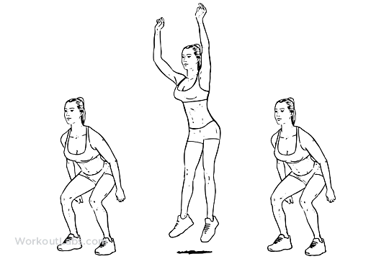

Домашнее задание:
- Повторить упражнения 5 раз.
Обратная связь:
Фото самостоятельного выполнения задания отправлять на электронную почту ru для педагога _______________________________
(ФИО)

